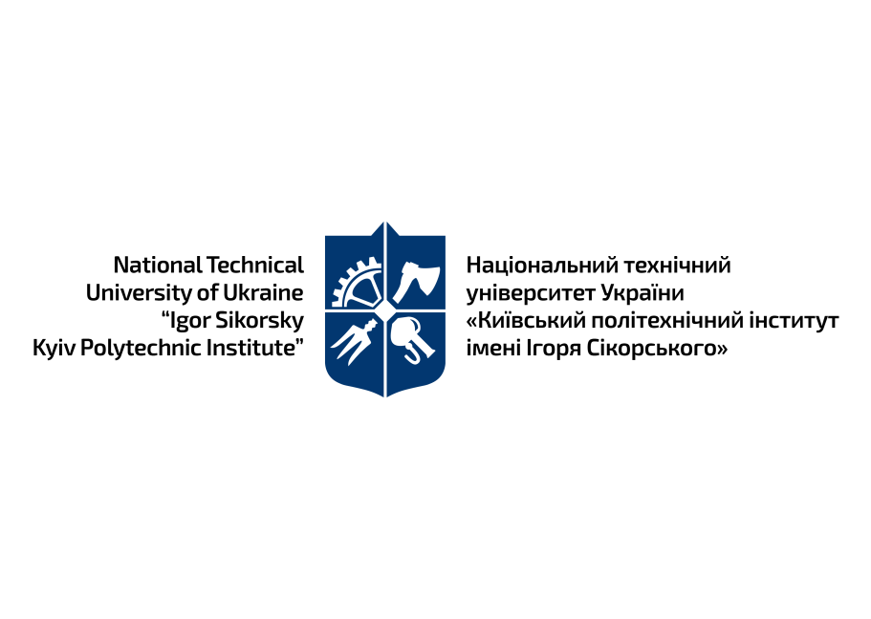

ЗАТВЕРДЖЕНО / APPROVED

Вченою радою КПІ ім. Ігоря Сікорського /   
by the Academic Council of Igor Sikorsky Kyiv Polytechnic Institute  
(протокол / minutes of meeting №___   
від / dated ________ 20___ )

Голова Вченої ради / Head of the Academic Council

_________ Ім'я ПРІЗВИЩЕ / Name SURNAME

**НАЗВА ОСВІТНЬОЇ ПРОГРАМИ  
EDUCATIONAL PROGRAMME’S TITLE**

ОСВІТНЬО-ПРОФЕСІЙНА / НАУКОВА ПРОГРАМА /   
EDUCATIONAL PROFESSIONAL / SCIENTIFIC PROGRAMME

|  |  |
| --- | --- |
| Перший (бакалаврський) / Другий (магістерський) / Третій (освітньо-науковий) рівень вищої освіти  Спеціальність: ХX Назва  Галузь знань: Х Назва  Кваліфікація: назва кваліфікації | The first (bachelor) / second (master) /   third (educational scientific) level of higher education  Speciality: ХX Title  Knowledge branch: Х Title  Qualification: Qualification title |

ID ХXXXХ

*Введено в дію з / Enacted since*

*20*___*/20*___ *навчального року / academic year*

*наказом ректора / by rector’s order*

*№*________*________ від / dated _______20___*

Київ / Kyiv  
20ХХ

В разі наявності в описі освітньої програми будь яких розбіжностей, перевагу має текст українською мовою /   
In case of any differences in interpretation of the information in the educational programme, the Ukrainian text shall prevail

# ПРЕАМБУЛА / PREAMBLE

**РОЗРОБЛЕНО** / **DESIGNED**:

Керівник робочої групи / Head of the project team:

*Прізвище, ім’я, по батькові, науковий ступінь, вчене звання, посада з зазначенням підрозділу без скорочень / Name SURNAME, academic degree, academic title, position in a department.*

Члени робочої групи / Project team members:

*Прізвище, ім’я, по батькові, науковий ступінь, вчене звання, посада з зазначенням підрозділу без скорочень / Name SURNAME, academic degree, academic title, position in a department.*

**ПОГОДЖЕНО** / **AGREED**:

Науково-методична комісія університету зі спеціальності ХX Назва / The Scientific and Methodological Commission of the University on speciality ХX Title (протокол / minutes of meeting №___ від / dated ________ 20___)

Голова НМКУ-ХX / Head of the SMCU-ХX

_____________ Ім’я ПРІЗВИЩЕ / Name SURNAME

Методична рада КПІ ім. Ігоря Сікорського / The Methodological Council of Igor Sikorsky Kyiv Polytechnic Institute (протокол / minutes of meeting №___ від / dated ________ 20___)

Голова Методичної ради / Head of the Methodological Council

_____________ Ім’я ПРІЗВИЩЕ / Name SURNAME

**ВРАХОВАНО** / **CONSIDERED**:

*Зазначають пропозиції стейкхолдерів та отримані рецензії, відгуки / Reviews, , suggestions and recommendations of stakeholders of professional associations, etc.*

**ЕВОЛЮЦІЯ ОСВІТНЬОЇ ПРОГРАМИ / EVOLUTION OF THE EDUCATIONAL PROGRAMME:**

*Зазначають коротку історію започаткування освітньої програми, етапи наступних оновлень за результатами перегляду освітньої програми та зміни, які були внесені до освітньої програми за результатами таких оновлень / A brief history of the initiation of the educational programme, the stages of subsequent updates based on the results of the educational programme review, and changes made to the educational programme as a result of such updates are indicated.*

# 1. ПРОФІЛЬ ОСВІТНЬОЇ ПРОГРАМИ / EDUCATIONAL PROGRAMME PROFILE

|  |  |  |  |
| --- | --- | --- | --- |
| **1 – Загальна інформація / General information** | | | |
| Повна назва закладу вищої освіти та навчального підрозділу / Full name of higher education institution and faculty / educational and scientific institute |  | |  |
| Ступінь вищої освіти та назва освітньої кваліфікації / Higher education degree and education qualification title |  | |  |
| Професійна кваліфікація (за наявності) / Professional qualification |  | |  |
| Офіційна назва освітньої програми / Educational programme official title |  | |  |
| Тип диплому та обсяг освітньої програми / Diploma type and educational programme volume |  | |  |
| Інформація про акредитацію / Accreditation information of the educational programme |  | |  |
| Цикл, рівень вищої освіти / Education cycle, level of higher education |  | |  |
| Передумови / Prerequisites |  | |  |
| Форма здобуття освіти / Forms of education |  | |  |
| Мова(и) викладання / Language(s) of instruction |  | |  |
| Інтернет-адреса розміщення освітньої програми / URL of the educational programme |  | |  |
| **2 – Мета освітньої програми / Educational programme purpose** | | | |
|  | |  | |
| **3 – Характеристика освітньої програми / Educational programme characteristics** | | | |
| *Предметна область / Subject area* | | | |
|  | |  | |
| *Орієнтація освітньої програми / Scope* | | | |
|  | |  | |
| *Основний фокус освітньої програми / Main focus* | | | |
|  | |  | |
| *Особливості освітньої програми / Features* | | | |
|  | |  | |
| **4 – Придатність випускників до працевлаштування та подальшого навчання / Eligibility of graduates for employment and further study** | | | |
| *Придатність до працевлаштування / Eligibility for employment* | | | |
|  | |  | |
| *Подальше навчання / Further study* | | | |
|  | |  | |
| **5 – Викладання та оцінювання / Teaching and assessment** | | | |
| *Викладання та навчання / Teaching and studying* | | | |
|  | |  | |
| *Оцінювання / Assessment* | | | |
|  | |  | |
| **6 – Програмні компетентності / Programme competencies** | | | |
| *Інтегральна компетентність / Integral competence* | | | |
|  | |  | |
| *Загальні компетентності (ЗК) / General competencies* | | | |
| ЗК 01 | |  | |
| ЗК 02 | |  | |
|  | |  | |
| *Фахові компетентності (ФК) / Professional competencies* | | | |
| ФК 01 | |  | |
| ФК 02 | |  | |
|  | |  | |
| **7 – Програмні результати навчання (ПРН) / Programme learning outcomes** | | | |
| ПРН 01 | |  | |
| ПРН 02 | |  | |
|  | |  | |
| **8 – Ресурсне забезпечення реалізації програми / Resource provision for programme implementation** | | | |
| *Кадрове забезпечення / Staffing* | | | |
|  | |  | |
| *Матеріально-технічне забезпечення / Material-technical support* | | | |
|  | |  | |
| *Інформаційне та навчально-методичне забезпечення / Information and methodological support of the educational process* | | | |
|  | | | |
| **9 – Академічна мобільність / Academic mobility** | | | |
| *Національна кредитна мобільність / National credit mobility* | | | |
|  | |  | |
| *Міжнародна кредитна мобільність / International credit mobility* | | | |
|  | |  | |
| *Навчання іноземних здобувачів вищої освіти / Study of foreign applicants of higher education* | | | |
|  | |  | |
| **10 – Процедура присвоєння професійних кваліфікацій / Procedure for awarding professional qualifications** | | | |
|  | |  | |

# 2. ПЕРЕЛІК ОСВІТНІХ КОМПОНЕНТІВ / EDUCATIONAL COMPONENTS

|  |  |  |  |
| --- | --- | --- | --- |
| Код / Code | Освітні компоненти / Educational components | Кредити ЄКТС / ECTS credits | Форма підсумкового контролю / Final control form |
| **Обов’язкові (нормативні) компоненти / Required (standard) components** | | | |
| **Цикл загальної підготовки / General training cycle** | | | |
| ЗО 01 |  |  |  |
| ЗО 02 |  |  |  |
| … |  |  |  |
| **Цикл професійної підготовки / Professional training cycle** | | | |
| ПО 01 |  |  |  |
| ПО 02 |  |  |  |
| … |  |  |  |
| **Вибіркові компоненти / Elective components** | | | |
| **Цикл загальної підготовки / General training cycle** | | | |
| ЗВ 01 | Освітній компонент 1 ЗУ-Каталогу /  Educational Component 1 from GU-Catalogue |  |  |
| ЗВ 02 | Освітній компонент 2 ЗУ-Каталогу /  Educational Component 2 from GU-Catalogue |  |  |
| **Цикл професійної підготовки / Professional training cycle** | | | |
| ПВ 01 | Освітній компонент 1 Ф-Каталогу /  Educational Component 1 from P-Catalogue |  |  |
| ПВ 02 | Освітній компонент 2 Ф-Каталогу /  Educational Component 2 from P-Catalogue |  |  |
| … |  |  |  |
| Загальний обсяг обов’язкових компонентів /  Total volume of the required components: | | |  |
| Загальний обсяг вибіркових компонентів /  Total volume of the elective components: | | |  |
| Обсяг освітніх компонентів, що забезпечують здобуття компетентностей визначених стандартом вищої освіти /  Total volume of the educational components aimed at acquisition of competencies specified in the Higher Education Standard | | |  |
| **ЗАГАЛЬНИЙ ОБСЯГ ОСВІТНЬОЇ ПРОГРАМИ /  TOTAL VOLUME OF THE EDUCATIONAL PROGRAMME** | | |  |

# 3. СТРУКТУРНО-ЛОГІЧНА СХЕМА ОСВІТНЬОЇ ПРОГРАМИ / STRUCTURAL AND LOGICAL SCHEME OF THE EDUCATIONAL PROGRAMME

# 4. НАУКОВА СКЛАДОВА / SCIENTIFIC COMPONENT

|  |  |  |
| --- | --- | --- |
| Рік підготовки / Year of preparation | Зміст наукової роботи аспіранта / The content of the postgraduate student's research work | Форми контролю / Control forms |
| 1 рік / year |  |  |
| 2 рік / year |  |  |
| 3 рік / year |  |  |
| 4 рік / year |  |  |

# 5. ФОРМА АТЕСТАЦІЇ ЗДОБУВАЧІВ ВИЩОЇ ОСВІТИ / THE FORM OF ATTESTATION FOR DEGREE PURSUERS

# 6. МАТРИЦЯ ВІДПОВІДНОСТІ ПРОГРАМНИХ КОМПЕТЕНТНОСТЕЙ КОМПОНЕНТАМ ОСВІТНЬОЇ ПРОГРАМИ / COMPLIANCE MATRIX OF PROGRAMME COMPETENCIES WITH PROGRAMME COMPONENTS

|  |  |  |  |  |  |  |  |  |  |
| --- | --- | --- | --- | --- | --- | --- | --- | --- | --- |
|  | ЗО 01 | ЗО 02 | … | ПО 01 | ПО 02 | … |  | … |  |
| ЗК 01 |  |  |  |  |  |  |  |  |  |
| … |  |  |  |  |  |  |  |  |  |
| ФК 01 |  |  |  |  |  |  |  |  |  |
| … |  |  |  |  |  |  |  |  |  |

# 7. МАТРИЦЯ ЗАБЕЗПЕЧЕННЯ ПРОГРАМНИХ РЕЗУЛЬТАТІВ НАВЧАННЯ ВІДПОВІДНИМИ КОМПОНЕНТАМИ ОСВІТНЬОЇ ПРОГРАМИ / COMPLIANCE MATRIX OF PROGRAMME LEARNING OUTCOMES WITH PROGRAMME COMPONENTS

|  |  |  |  |  |  |  |  |  |  |
| --- | --- | --- | --- | --- | --- | --- | --- | --- | --- |
|  | ЗО 01 | ЗО 02 | … | ПО 01 | ПО 02 | … | … |  |  |
| ПРН 01 |  |  |  |  |  |  |  |  |  |
| ПРН 02 |  |  |  |  |  |  |  |  |  |
| … |  |  |  |  |  |  |  |  |  |